T.C.
İNCİRLİOVA KAYMAKAMLIĞI
İlçe Yazı İşleri Müdürlüğü

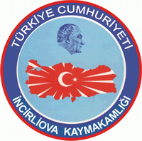

ŞEHİT YAKINLARI VE GAZİLERİMİZİN
TARİH VE DOĞA GEZİSİ PROJESİ

İNCİRLİOVA
2017/3

- PROJENİN ADI : ŞEHİT YAKINLARI VE GAZİLERİMİZİN TARİH VE DOĞA
GEZİSİ PROJESİ
2)PROJENİN YÜRÜTÜCÜSÜ: İNCİRLİOVA KAYMAKAMLIĞI

3) PROJE NO :2017/ 3 Numaralı Proje

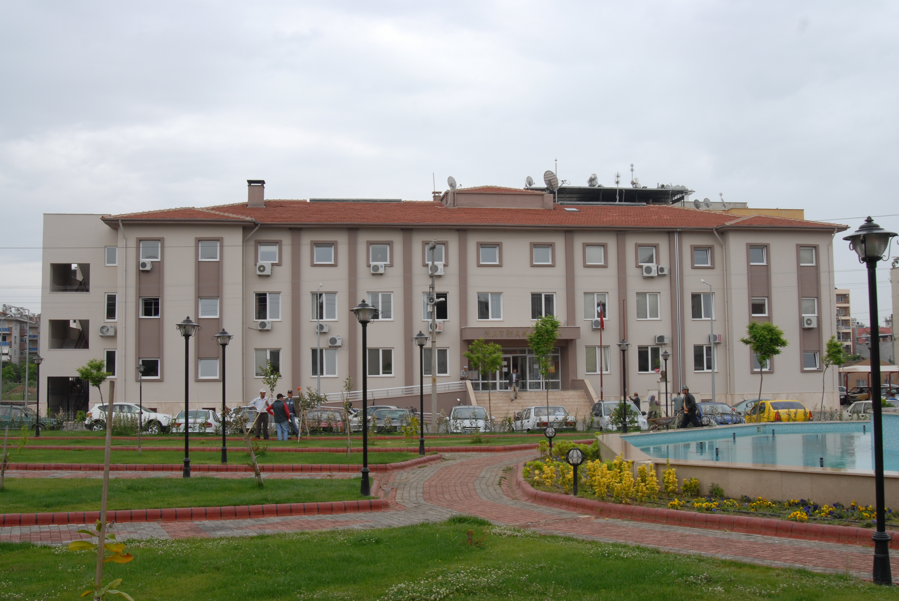
İncirliova Hükümet Konağı

Gazi Nedir ?​
Din uğruna savaşan, mücahit anlamına gelen gazi, özellikle Türklerde savaşta başarı kazanan kumandanlara, hatta hükümdarlara şeref unvanı olarak kullanılmıştır. Hz. Peygamber'in pek çok hadislerinde gazi ve çoğulu guzât kelimeleri, Allâh yolunda savaşanlar anlamında kullanılmaktadır.
Şehit kimdir: Allah yolunda canını feda eden bir Müslüman’a şehit denir.
Şehitlik: İslâm'da en büyük mertebedir. Şehitlerin Allah katında kadir ve kıymetleri pek yücedir. Ahirette en büyük rütbenin peygamberlikten sonra şehitlik olduğu belirtilmiştir. Bunun içindir ki, şehitlerin bütün günah ve kusurları Allah tarafından affedilmektedir.
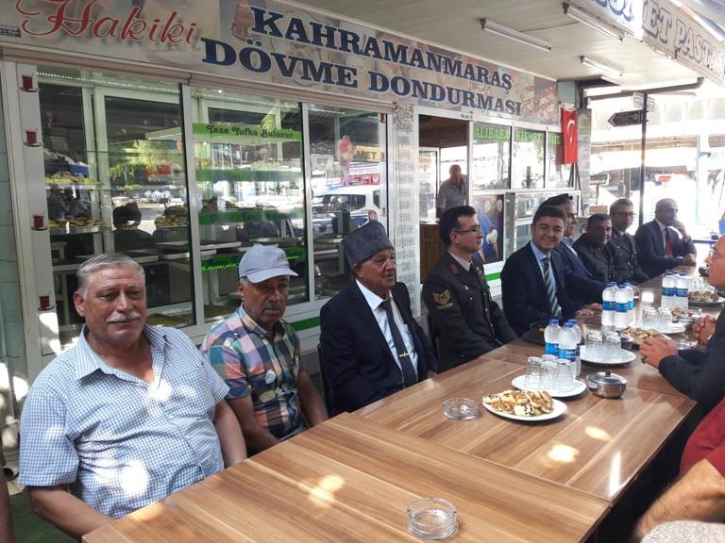
Şehitlik ve gazilik üzerine ;
Türk milletinin belleğinde yer etmiş olan anlamıyla; kısaca vatan uğruna ölene şehit, bu yolda yaralanana gazi denir. Birileri tarafından zaman zaman değişik şekillerde anlamlandırılsa da belleklerde bıraktığı iz budur. ‘Kur’an’a göre şehit, hayatını imanına şahit kılana denir. İster yatağında ölsün, ister savaşta ölsün, ister trafik kazasında.’’ derken ve derecelendirmeler yaparlarken, İslam ve şehitlik ile ilgili yazı yazanların öne çıkardığı birkaç ayetin mealini örnek verilebilir;‘‘Allah yolunda öldürülmüş olanları ölüler sanma sakın. Hayır! Onlar diridirler. Rablerinin katında mızıklandırılıyorlar.(Âl-i İmrânsûresi: 169) Allah'ın, lütfundan kendilerine verdiğiyle sevinçlidirler. Ve arkada kalıp kendilerine katılmamış olanlara şunu müjdeliyorlar: Onlar için korku yoktur; tasalanmayacaklardır onlar.(Âl-i İmrânsûresi: 170) Allah yolunda öldürülenler için "ölüler" demeyin. Tam aksine, onlar dirilerdir ama siz farkında olmazsınız (El Bakara Suresi, 154)’’

Türk Dil Kurumuna göre:
Şehit: Kutsal bir ülkü veya inanç uğrunda ölen kimse.
Gazi ise: ‘‘Müslümanlıkta düşmanla savaşan veya savaş yapmış kimse. Olağanüstü yararlıklar göstererek düşmanı yenen komutanlara devlet tarafından verilen onur unvanı. Savaştan sağ olarak dönen kimse.’’ olarak anlamlandırılmıştır.
Şehit sözcüğü arapça kökenli olup, İslam ile alakalı bir kavram. Diğer taraftan İslam’ın ilk yıllarında yapılan savaşların amacı vatan korumaya yönelik olmadığı için, şehitlikte vatan kavramı da geçmemektedir.
Ancak atalarımızın İslam ile tanışmasıyla beraber milli dininden, milli kültüründen ve diğer milli değerlerinden tamamen kopmamıştır. Çünkü vatan Türk milleti için en kutsal varlıklardan birisidir. Vatan için can veren, kan veren de çok önemli bir değerdir. Şöyle ki: Türk milleti şimdi nasıl şehidine gazisine değer veriyorsa eskiden de öyle idi. Adına şehit demese de düşmanla çarpışırken ölenin değeri şimdikinden az değildi. Birkaç kısa örnek vermek gerekirse: Düşman tarafından kalleşçe öldürülenlerin, adına destanların yazıldığı bilinmektedir. Türk milleti Müslüman olmadan öncede şehit ve gazisine önem veriyordu ve bu değer vermişliği günümüze kadar getirmiştir.
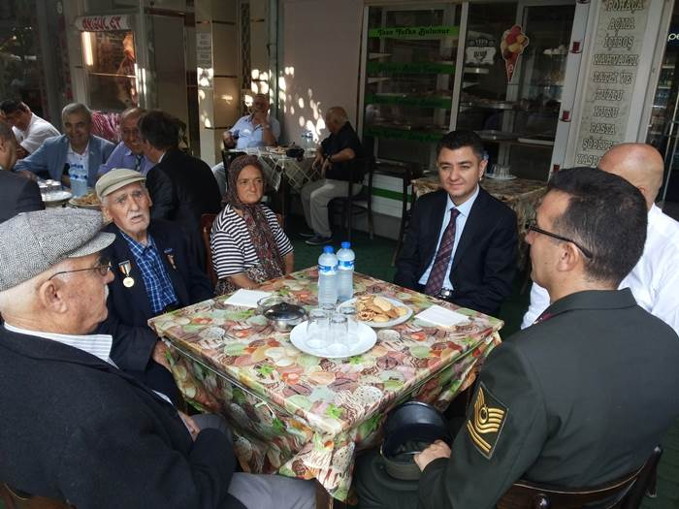

4) PROJENİN AMACI:

İlçemizdeki şehit yakınları ve gazilerimize devletimizin bir vefa borcu olarak İzmir İli Selçuk İlçesi sınırları içerisinde bulunan Şirince Köyü ve tarihi alanların gezilmesi ve tanıtılması amaçlanmaktadır.

5. ŞİRİNCE KÖYÜ

Şirince, İzmir’in Selçuk ilçesine bağlı ve Selçuk’a 8 km mesafede tarihi mimarisi korunmayı başarılmış turistik bir köydür. Özgün adı olan Kırkınca’nın efsanevi bir çağda dağlara vuran kırk kişiye atfen verildiği rivayet edilir. Rum telaffuzunda Kirkice, Kirkince ve nihayet Çirkince gibi biçimler alan bu ad, Cumhuriyet’in ilk yıllarında dönemin İzmir Valisi Kazım DİRİK’in talimatı ile Şirince şeklinde değiştirilmiştir. Efes Antik Kenti, Meryemana ve Kuşadası gibi yoğun ilgi gören turistik merkezlere yakın olması nedeniyle köy yılın her dönemi turistik rotalara dahil edilmektedir.
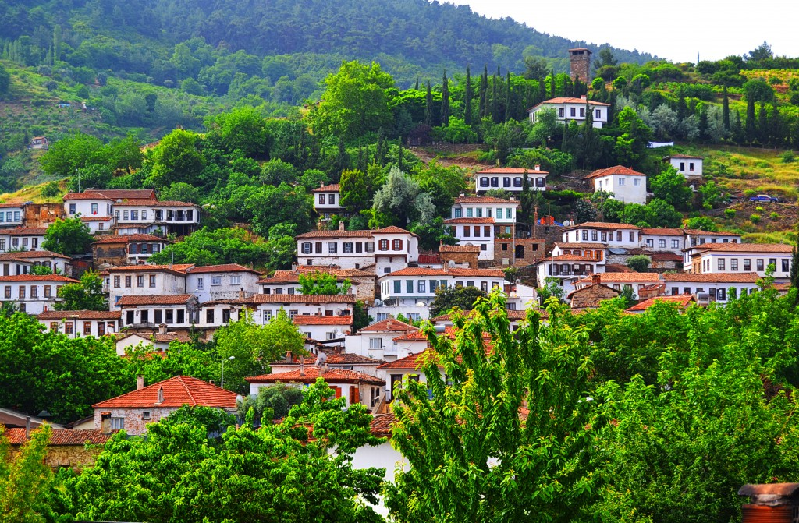
SELÇUK KALESİ
Saint Jean (Aziz Yuhanna) Kilisesi'nin kuzeyinde, tepenin en yüksek kısmında bulunan iç kale, son zamanlarda yapılan araştırmalara göre Efes'in ilk yerleşme yerinin üstünde yer almaktadır. Bugün görülen sur duvarları Bizans, Aydınoğulları ve Osmanlı dönemlerine aittir. Taş, tuğla ve harçla örülmüş olan duvarlar 15 kule ile desteklenmiştir. İç kaleye giriş, doğu ve batıdaki kapılardan sağlanmaktadır. Bu kapılar dış kaleye bağlı olmaksızın doğrudan dışarıya açılmaktadır. Sur duvarlarının iç kısmında, burç ve mazgallara çıkışı sağlayan dar merdivenler bulunmaktadır. Kale içinde taş döşemeli sokaklar, çeşitli büyüklükte sarnıçlar, bir cami ve en yüksek kısımda bir kilise kalıntısı vardır. Bu kilisenin apsis kısmı, Aydınoğulları döneminde bazı eklerle sarnıç haline getirilmiştir. Ayrıca caminin batı kısmında, kale hamamı olabilecek nitelikte bir yapı kalıntısı saptanmıştır.
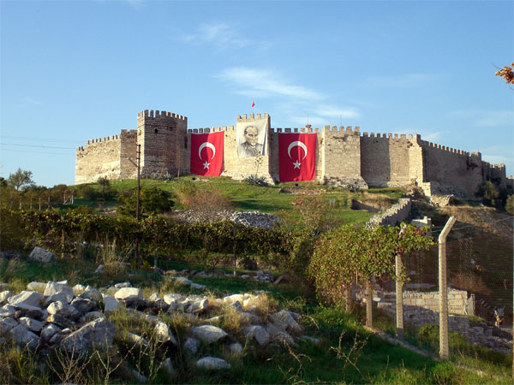
6) KAPSAM:
Bu proje, Şehit Yakınları ve Gazilerimize devletimizin bir vefa projesi kapsamında, Komşu İzmir İlinin Selçuk İlçesinin Şirince Köyünü ve tarihi alanların ziyaret edilerek tarihimizi tanımaları amaçlanmaktadır.

7) DAYANAK:
a) 5952 Sayılı Kamu Düzeni ve Güvenliği Müsteşarlığının Teşkilât ve Görevleri Hakkında Kanun.
b) 5442 Sayılı İl İdaresi Kanunu.
c)5393sayılı Belediye Kanunu
d) 633 sayılı Aile ve Sosyal Politikalar Bakanlığı mevzuatı,
e) Valilik ve Kaymakamlık Birimleri Teşkilât, Görev ve Çalışma Yönetmeliği,
f)Milli Savunma Bakanlığı Şehitlik Yönergesi

8) PROJE YÜRÜTME KURULU:

- İncirliova İlçe Jandarma Komutanlığı
- İncirliova Belediye Başkanlığı
- İncirliova İlçe Emniyet Müdürlüğü
- İncirliova Sosyal Yardımlaşma Dayanışma Vakfı Başkanlığı
- İncirliova Kaymakamlığı İlçe Yazı İşleri Müdürlüğü

9) PROJE KAPSAMINDA İCRA EDİLECEK FAALİYETLER:

Toplanma yeri ve tarihi: İncirliova Hükümet Konağı 20 Mayıs 2017 Cumartesi günü saat 09.00
Jandarma Bölgesinden katılacaklar İlçe Jandarma Komutanlığı öncülüğünde ve Polis bölgesinden katılacaklar İlçe Emniyet Müdürlüğünce toplanma alanında hazır edilecektir.

Selçuk İlçesine Hareket : Saat 09.00
Selçuk İlçesine varış :Saat 10.00
Şirince Köyünün gezilmesi : Saat10.00 -13.00
Öğle Yemeği : Saat 13.30 - 14.30
Serbest Gezi : Saat 14.30 -16.30

İncirliova’ ya Hareket : Saat 18.00
İncirliova’yaVarış :Saat 19.00

10) PROJENİN SÜRESİ:

20 Mayıs 2017Cumartesigünü saat 09.00’da başlayıp 19.00’da sona erecektir.

11)PROJE ORTAKLARIMIZIN GÖREV VE SORUMLULUKLARI:

A) İlçe Jandarma Komutanlığının Görevleri;

- Geziye katılacak olan Şehit Yakını ve Gazilerimize refakat etmesi için bir askeri personelin adı-soyadı ve iletişim bilgilerinin Kaymakamlığımıza bildirilmesi,

- Ayrıca, Jandarma Bölgesinden geziye katılacak Şehit Yakını ve Gazilerimizin toplantı mahalline (Hükümet Konağı önü) intikalinin sağlanması.

B) İncirliova Belediye Başkanlığımızın Görevleri:

a) Geziye katılacaklara refakat edecek görevli temini ve müze giriş bedellerinin ödenmesinin temini
b) Gezi esnasında ihtiyaç duyulan yiyecek ve içeceği temin etmek

C) İlçe Emniyet Müdürlüğünün Görevleri;

- Geziye katılacak olan Şehit Yakını ve Gazilerimize refakat etmesi için bir polis memurunun adı-soyadı ve iletişim bilgilerinin Kaymakamlığımıza bildirilmesi,

- Ayrıca, Emniyet Bölgesinden geziye katılacak Şehit Yakını ve Gazilerimizin toplantı mahalline (Hükümet Konağı önü) intikalinin sağlanması.

D) Sosyal Yardımlaşma ve Dayanışma Vakfı Başkanlığının görevleri:

- Proje kapsamında şehit yakını ve gazilerimizin yemek ihtiyaçlarının temini ve giderilmesi,
- Gezi için bir personel görevlendirilerek, geziye katılan şehit yakını ve gazilerin refakat edilmesi
- Geziye katılacak araçların temini (yaklaşık 36 kişilik)

E) İlçe Yazı İşleri Müdürlüğünün Görevleri:

- Kaymakamın gözetiminde, gerçekleştirilecek proje faaliyetlerinin koordinasyonunun sağlanması, geziye refakat edecek personel görevlendirilmesi
- Projenin Kaymakamlık internet sitesinden tanıtımını ve kamuoyunun bilgilendirilmesini sağlanması,
- Kaymakam tarafından konuyla ilgili verilen diğer görevleri yapmak.

12) ÇALIŞMA İLKELERİ:
Proje ortağı kurum ve kuruluşlarca, gerçekleştirilecek faaliyetler kendi mevzuatlarına uygun şekilde koordinasyonundan sorumlu birimle işbirliği içerisinde yürütür,

Projenin uygulanmasından kurumların en üst düzey yetkilileri sorumludur.

Gezi esnasında doğabilecek diğer zaruri giderler İncirliova Belediye Başkanlığı ve Sosyal Yardımlaşma ve Dayanışma Vakfı tarafından karşılanacaktır.

13) YÜRÜTME:

Bu proje İncirliova Kaymakamlığı öncülüğünde ve önderliğinde Proje Yürütme Kurulunun koordine ve yönetiminde uygulanır.
Proje metninde hüküm bulunmayan hallerde İlçe Proje Yürütme Kurulu gerekli düzenleyici kararları almaya ve uygulamaya yetkilidir.
Kaymakamlığımızca hazırlanan bu proje 13 maddeden ibarettir.

PROJE YÜRÜTME KURULU

BAŞKAN

13/12/2017

Ediz SÜRÜCÜ
Kaymakam
(imza)

ÜYE  Ahmet KURT  İlçe Jandarma Komutanı  (İmza) | ÜYE  Gürşat KALE  İncirliova Belediye Başkanı  (İmza) | ÜYE  Serkan DEMİRCİOĞLU  İlçe Emniyet MüdürV.  (İmza)
ÜYE  Bilkay ÇETİNKAYA  Sosyal Yardımlaşma ve Dayanışma Vakfı Müdürü | ÜYE  Orhan ALKAN  İncirliova Kaymakamlığı  İlçe Yazı İşleri Müdürü
(İmza) (İmza)

